Shirts: Polos may be long or short sleeved with a collar in any of the following colors; White, Navy, Maroon, or Black. (If it contains a logo, the logo must be smaller than a quarter)
Camisas: Las camisas pueden ser de manga larga o corta y con cuello. Los colores aceptables en la escuela son los siguientes; azul marino, blanco, granate o negro. (Si la camisa contiene un símbolo, tiene que ser más pequeño que una moneda de 25 centavos)
Chemiz: Nou ka mete chemiz polo ak manch long oswa manch kout, koulè chemiz la ka ble maren, blan, mawon, oswa nwa (Si chemiz la gen yon ti senbòl sou li, asire w ke li pi gwo pase yon moso 25).

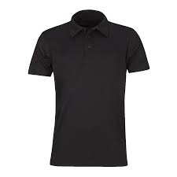
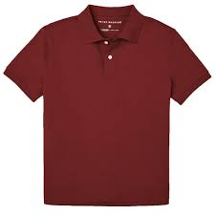
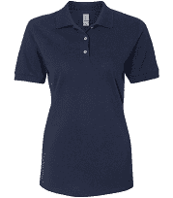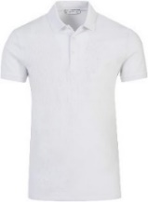
Exterior Wear: Students may wear a sweater or jacket that is button up or have a zipper. (Hoodies/Pullovers are NOT allowed)
Ropa exterior (Chaqueta/suéter): Se le permite usar ropa exterior con botones o bragueta/cierre.
Rad deyὸ: Elèv ka mete jakèt oubyen chanday ki genyen bouton oubyen zip ase (pinga nou mete ‘hoodie’ ou poulovè).
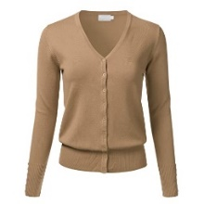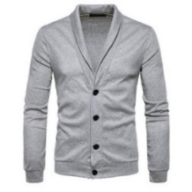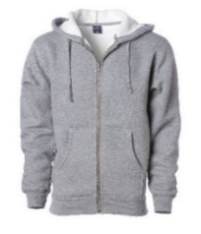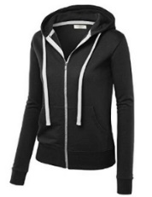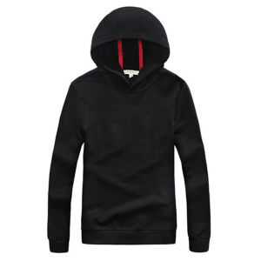
Shoes: Must be closed toe and back.
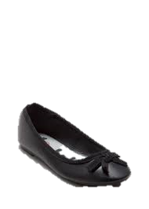
Zapatos: Deben de ser cerrados de la punta y el talón.
Soulye: Fὸk soulye kouvri tout pye a (ni zὸtèy ni talon)
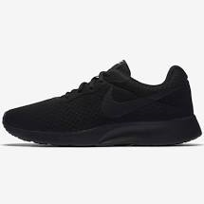
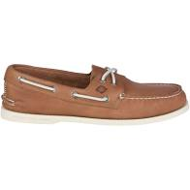
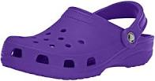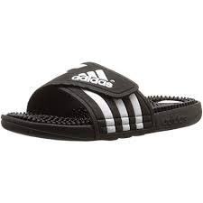
Pants: Must be plain and in the following colors; black, navy, khakis, or denim. (No rips or designs)
Pantalones: Deben de ser simple/sin lujo y de color negro, azul marino, kaki, o mahón. (Sin rotoso o diseños)
Pantalon: Fὸk yo yon koulè senp oswa nwa, ble maren, kaki ou abako (san an ren, san desen)
